CONTACT CONNECT BENUTZERDOKUMENTATION
Stand: April 2025

Rechtliche Hinweise

Die Informationen in dieser Dokumentation wurden sorgfältig auf ihre Korrektheit überprüft, können aufgrund ständiger Aktualisierung und Änderungen jedoch Fehler enthalten.
Enreach übernimmt keine Verantwortung für Druck- und Schreibfehler.

Trotz sorgfältiger inhaltlicher Kontrolle übernimmt Enreach keine Haftung für die Inhalte externer Links und macht sich diese nicht zu eigen. Für den Inhalt der verlinkten Seiten sind ausschließlich deren Betrei- ber verantwortlich.

INHALTSVERZEICHNIS
Einführung 4
Installieren und Einloggen 5
Oberfläche 6
Konfiguration der CRM-Integration 7
  - Verknüpfung vorkonfigurierter Anwendungen 7
  - Verknüpfung benutzerdefinierte Anwendungen 7
  - Benachrichtigungen konfigurieren 8
  - CRM konfigurieren 9
    - Konfigurieren von Standortinformationen 9
    - Konfiguration von Client-Anrufbenachrichtigung 10
    - Aktionen konfigurieren 10
    - Konfigurieren von Synchronisierungsinformationen 10

1 EINFÜHRUNG

Contact Connect ermöglicht die Verknüpfung zwischen Enreach Contact Desktop mit Ihrer CRM-, ERP- oder einer Ihrer Kontaktdatenbanken. Bei eingehenden Anrufen erfolgt ein schneller und einfacher Zugriff auf die Kontaktkarte Ihres jeweiligen CRM-Systems.
Eingehende Anrufe werden erkannt und wenn die Telefonnummer des Anrufers in Ihrer CRM-, ERP- oder Kontaktdatenbank vorhanden ist, werden der Name und der Firmenname des jeweiligen Kontakts in einer Benachrichtigung angezeigt.

2 INSTALLIEREN UND EINLOGGEN

Um Contact Connect verwenden zu können, muss das Tool Contact Connect installiert sein. Wenn Sie es noch nicht installiert haben, laden Sie es bitte herunter, indem Sie auf den folgenden Link klicken: Contact Connect Administrationstool herunterladen
Nach der erfolgreichen Installation des Contact Connect Administrati- onstool können Sie sich mit Ihren/Enreach Contact Anmeldedaten anmelden.
Es wird empfohlen, das Administrationstool Contact Connect gleich nach der Installation zu starten und den Start des Programms beim Starten Ihres Computers zu aktivieren.
Bitte beachten Sie, dass Sie CRM-Administratorrechte benötigen, die in Enreach Contact vergeben werden müssen.

3 OBERFLÄCHE

Über die Oberfläche können Sie benutzerdefinierte Anwendungen hinzufügen und bearbeiten und sich einen Überblick über die bereits hinzugefügten Anwen- dungen verschaffen.

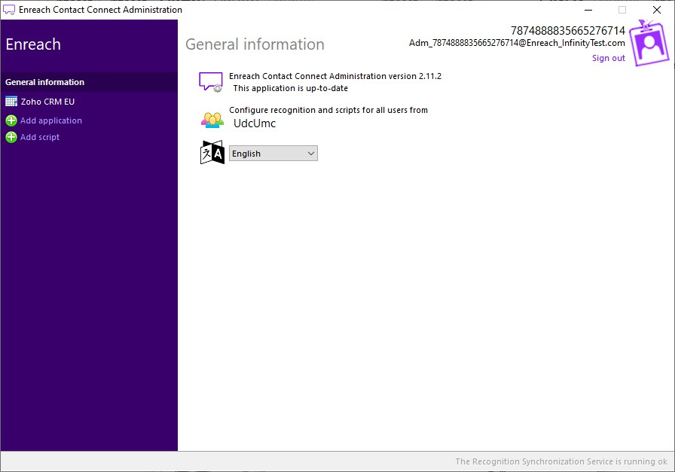
Benutzername und Abmeldung

Menü

Abb. 3-1: Homepage (Anzeige kann variieren)

4 KONFIGURATION DER CRM- INTEGRATION

Sie können eine Integration Ihrer CRM-, ERP- und/oder Ihrer Kontaktda- tenban mit dem/Contact Connect Administrationstool erstellen. Es kön- nen auch mehrere Datenbanken integriert werden. Das Tool stellt die Verbindung zwischen Contact Connect und den von Ihnen verwendeten CRM-Anwendungen her.
Die Kontaktinformationen werden standardmäßig einmal pro Tag in der Erkennungssoftware aktualisiert. Um diese Einstellung zu ändern, siehe
    - Konfigurieren von Synchronisierungsinformationen, Seite 10.
Das Administrationstool Contact Connect kann neue Kontakte in Ihrem CRM-Paket nur dann erkennen und zur Erkennungssoftware hinzufügen, wenn der Computer, auf dem es installiert ist, über das Netzwerk erreich- bar ist. Es wird daher empfohlen, das Contact Connect Administrationstool auf einem Computer oder Windows-Server zu installieren, der regelmäßig (oder ständig) läuft.

VERKNÜPFUNG VORKONFIGURIERTER ANWENDUNGEN
Viele Anwendungen werden direkt unterstützt und können durch Ein- gabe Ihrer Anmeldedaten verknüpft werden.

So verknüpfen Sie eine voreingestellte Anwendung
- Melden Sie sich beim Contact Connect Administrationstool an.
- Klicken Sie auf Anwendung hinzufügen.
  - Die Liste mit den direkt unterstützten Anwendungen wird ange- zeigt.
- Wählen Sie eine Anwendung aus der Liste oder geben Sie den Namen der Anwendung in die Suche ein.
- Geben Sie Ihre Anmeldedaten für die jeweilige Anwendung ein und klicken Sie auf Weiter.
  - Die Verbindung zur Anwendung wird hergestellt.
Wenn das Administrationstool Contact Connect Spalten mit Telefonnum- mern nicht automatisch erkennt, können Sie die Spalten manuell auswäh- len.

VERKNÜPFUNG BENUTZERDEFINIERTE ANWENDUNGEN
Wenn die Anwendung, die Sie verwenden möchten, nicht in der Liste der vorkonfigurierten Anwendungen enthalten ist, können Sie sie manuell verknüpfen. Sie haben die folgenden Optionen:

Excel-Datei
Sie können eine Excel-Datei hochladen, um eine Anwendung mit Ihrer CRM-Anwendung zu verknüpfen.

ODBC-Verbindung
Sie können eine ODBC-Methode (Open Database Connectivity) verwen- den, um auf die Datenbank Ihrer CRM-Anwendung zuzugreifen und Daten zu lesen. Auf der Grundlage dieser Daten kann eine Verbindung zu Ihrer CRM-Anwendung hergestellt werden.

Text-Datei

Viele CRM-Anwendungen bieten die Möglichkeit, Kontaktdaten in .csv- oder .txt-Dateien zu exportieren. Diese Exportdateien können gelesen

und verwendet werden, um die Verbindung mit Ihrer CRM-Anwendung herzustellen.

So verknüpfen Sie eine benutzerdefinierte Anwendung
- Melden Sie sich beim Contact Connect Administrationstool an.
- Klicken Sie auf Anwendung hinzufügen.
  - Die Liste mit den direkt unterstützten Anwendungen wird ange- zeigt.
- Klicken Sie auf Benutzerdefinierte Konfiguration.
- Wählen Sie die Methode, die Sie verwenden möchten, und laden Sie die entsprechende Datei hoch.
  - Die Verbindung zur Anwendung wird hergestellt und das Contact
Connect Administrationstool erkennt, welche Datenbankspalten für die Indizierung verfügbar sind.
Wenn das Administrationstool Contact Connect Spalten mit Telefonnum- mern nicht automatisch erkennt, können Sie die Spalten manuell auswäh- len.

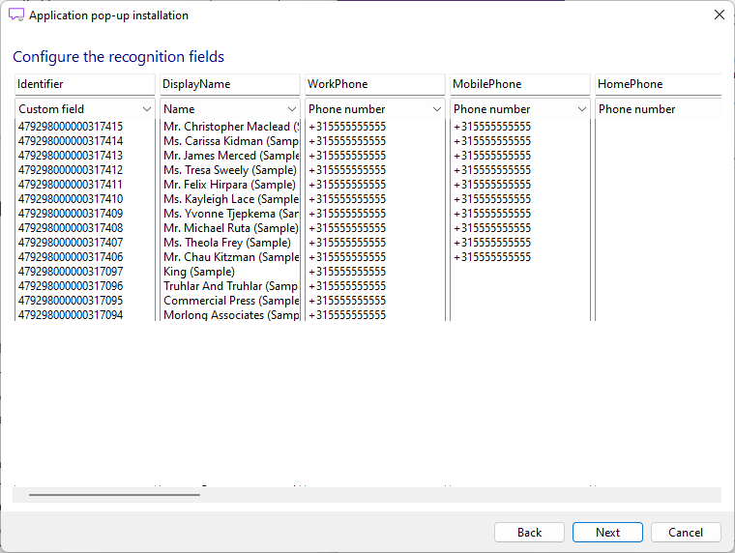

BENACHRICHTIGUNGEN KONFIGURIEREN
Nachdem Sie die Erkennungsfelder eingestellt haben, können Sie die Popup-Benachrichtigung für Enreach Contact Desktop konfigurieren. Sie können einstellen, welche Informationen Sie in der Benachrichti- gung anzeigen möchten, wenn ein eingehender Anruf erkannt wird.

So konfigurieren Sie Benachrichtigungen
- Nachdem Sie die Erkennungsfelder eingerichtet haben, klicken Sie auf Weiter.
  - Das Fenster Client-Anrufbenachrichtigung wird angezeigt.
- Klicken Sie auf Feld hinzufügen und geben Sie den Text ein, der in der Benachrichtigung angezeigt werden soll, wenn ein eingehender Anruf erkannt wird.

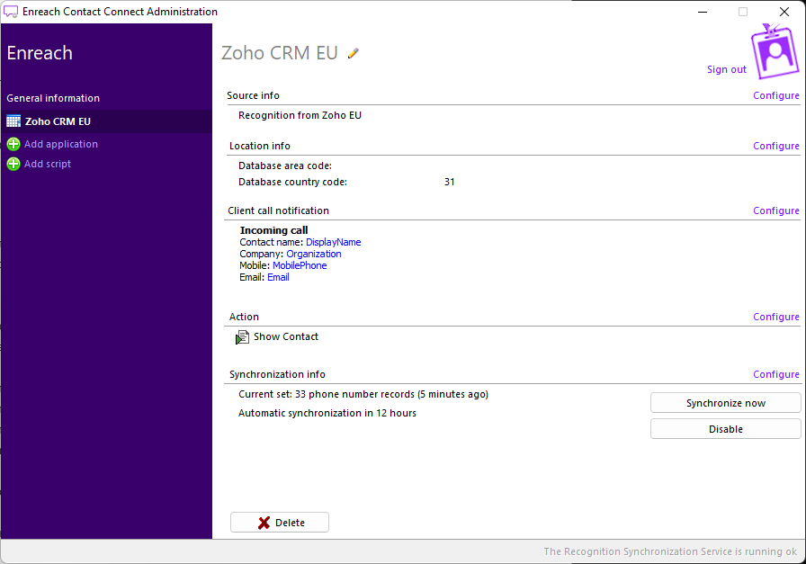

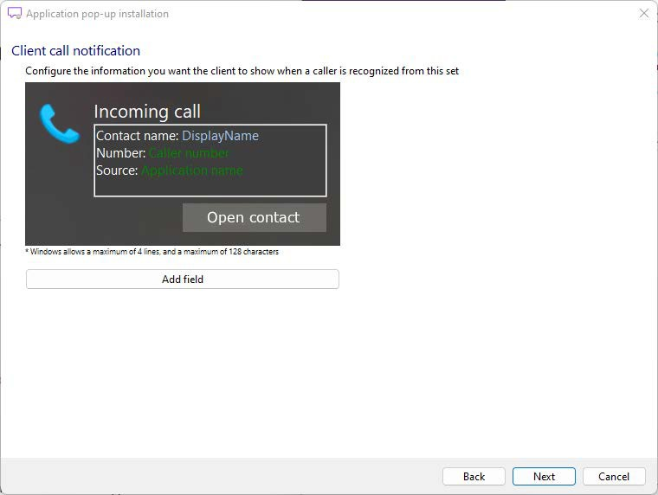
CRM KONFIGURIEREN
Sobald die CRM-Anwendung eingerichtet ist, können Sie die folgenden Einstellungen vornehmen:
- Informationen zum Standort
- Client-Anrufbenachrichtigung
- Aktion
- Informationen zur Synchronisierung

KONFIGURIEREN VON STANDORTINFORMATIONEN
Sie können konfigurieren, welche Orts- und Landesvorwahl verwendet werden soll, wenn diese Informationen in den Telefonnummern in Ihrer CRM-Datenbank fehlen.
Es ist möglich, dass Orts- oder Ländervorwahlen nicht immer ausgefüllt werden, z.B. in CRM-Anwendungen, die viele lokale Kontakte enthalten. Der hier angegebene Regional- oder Ländercode wird dann automatisch hinzu- gefügt.

So konfigurieren Sie Standortinformationen
    - Klicken Sie im Menü auf die CRM-Anwendung, die Sie bearbeiten möchten.
    - Klicken Sie neben Standortinfo auf Konfigurieren.
      - Die Konfigurationsseite wird angezeigt.

    - Geben Sie die Orts- und Landesvorwahl ein, die verwendet werden soll, wenn die Informationen in der CRM-Datenbank fehlen.
    - Klicken Sie auf OK.
      - Ihre Änderungen werden gespeichert.

KONFIGURATION VON CLIENT- ANRUFBENACHRICHTIGUNG
Unter Client-Anrufbenachrichtigung können Sie Erkennungsfelder und Gesprächsfelder hinzufügen.

So konfigurieren Sie Client-Anrufbenachrichtigung
    - Klicken Sie im Menü auf die CRM-Anwendung, die Sie bearbeiten möchten.
    - Klicken Sie neben Client-Anrufbenachrichtigung auf
Konfigurieren.
      - Die Konfigurationsseite wird angezeigt.
    - Konfigurieren Sie die Informationen, die angezeigt werden sollen, wenn ein Anrufer erkannt wird, indem Sie Felder hinzufügen und sie in der angezeigten Anzeige bearbeiten.
    - Klicken Sie auf OK.
      - Ihre Änderungen werden gespeichert.

AKTIONEN KONFIGURIEREN
Unter Aktion können Sie das Kontaktskript anzeigen und bearbeiten.

So konfigurieren Sie die Aktionseinstellungen
    - Klicken Sie im Menü auf die CRM-Anwendung, die Sie bearbeiten möchten.
    - Klicken Sie neben Aktion auf Konfigurieren.
      - Die Konfigurationsseite wird angezeigt.
    - Klicken Sie auf Kontakt anzeigen, um das derzeit aktive Skript zu bearbeiten.
oder
- Klicken Sie auf Neues Skript hinzufügen, um ein benutzerdefiniertes Skript zu erstellen oder wählen Sie aus einer Liste vordefinierter Skripte.
- Klicken Sie auf OK.
  - Ihre Änderungen werden gespeichert.

KONFIGURIEREN VON SYNCHRONISIERUNGSINFORMATIONEN
Unter Synchronisierungsinformationen können Sie auswählen, in wel- chen Abständen das Contact Connect Administrationstool die CRM- Datenbank mit der Contact Connect Cloud synchronisieren soll. Sie können zwischen den folgenden Optionen wählen:
- Nur manuell synchronisieren
- Automatische stündliche Synchronisierung
- Automatische Synchronisierung jeden Tag
- Automatische Synchronisierung jede Woche
Das Synchronisierungsintervall ist standardmäßig auf "jeden Tag" einge- stellt. Um manuell zu synchronisieren, klicken Sie auf Jetzt synchronisie- ren.

So konfigurieren Sie die Synchronisierungsinformationen
    - Klicken Sie im Menü auf die CRM-Anwendung, die Sie bearbeiten möchten.
    - Klicken Sie neben Synchronisierungsinfo auf Konfigurieren.
      - Die Seite Synchronisierung wird angezeigt.
    - Wählen Sie das Synchronisierungsintervall aus der Dropdown-Liste.
    - Klicken Sie auf OK.
      - Ihre Änderungen werden gespeichert.

